

Satélites Agregados Pilar III ESG
Especificação Imóveis de Desinvestimento
Versão 2.0

Índice

Controlo de versões 3
Referências 4
1. Imóveis de Desinvestimento – Integração no Data Lake 5
1.1. Enquadramento 5
1.2. Input Manual & Fluxo de Informação e Arquitetura de Dados 5
1.3. Inserção da informação de imóveis em desinvestimento no Modelo de Bens Imóveis 6
1.3.1. Stock adjudicados + próprios 7
1.3.1.1. Aprovisionamento da informação das chaves - Utilização do campo ‘cod_imovel’ 7
1.3.2. Stock Dações+Arrematações 7
1.3.2.1. Aprovisionamento da informação das chaves 7
1.3.3. Stock Imóveis IFIC 8
1.3.3.1. Aprovisionamento da informação das chaves - Utilização do campo ‘n_imovel’ 8
1.3.4. Stock Imóveis TOTTA URBE 8

Controlo de versões
Versão | Data | Alterações
V1.0 | 20/02/2025 | Versão Final
V2.0 | 04/11/2025 | Ajuste à versão final mediante ajustes no processo de importação de adjudicados

Referências
A leitura deste documento não dispensa a consulta de documentação complementar:
Documentação | Descrição
BS Esp. Satélites Agregados Pilar III ESG – Especificação de Requisitos | Ficheiro Word de especificação de requisitos detalhada de todos os satélites
MODELO E WORKFLOW DL – MUG | Ficheiro PDF relativo ao Modelo e Workflow DL do Modelo Único de Garantias
Modelo Físico EN - Bens Imóveis | Ficheiro Excel de especificação do modelo físico de dados de suporte às tabelas âmbito do processo de geração dos satélites.
Requisitos e Aprovisionamento Bens Imóveis EN | Ficheiro Word de especificação do Modelo de Bens Imóveis.
BS Esp Agregados ESG Pilar III - Modelo Físico Imoveis Desinvestimento (MBI) | Ficheiro Excel de especificação do modelo físico de dados da informação de imóveis de desinvestimento, por campo do Modelo de Bens Imóveis.

- Imóveis de Desinvestimento – Integração no Data Lake
  - Enquadramento
O presente documento insere-se no âmbito do projeto “Especificação de Satélites Agregados - ESG Pilar III” e tem como objetivo detalhar a inclusão da informação relativa a imóveis de desinvestimento no Modelo de Bens Imóveis (MBI) do Banco e nas tabelas com informação contabilística do Data Lake do Banco, assegurando que este tipo de valores imobiliários seja corretamente integrado nas bases de dados estruturais do Banco.
A necessidade de inclusão deste universo surge com a necessidade deste tipo de informação nalguns reportes do Banco, nomeadamente os reportes de ESG em Pilar III desagregados por IDCOMB. Este tipo de operações encontra-se desagregado através do IDCOMB “MC1005 – Real Estate”. À data do presente documento, esta informação deverá ser reportada nos Satélites corporativos (e posteriormente nos mapas locais respetivos) 79_CESG_CNAE ESG, 80_ENPC_Energy_Performance_Certificate e 84_GARB_GAR & BTAR.
  - Input Manual & Fluxo de Informação e Arquitetura de Dados
O input Manual de Imóveis em desinvestimento será composto de 2 documentos, cuja estrutura foi previamente alinhada com CDO e contabilidade:
- Stock_TOTTA URBE – contém a informação referente a imóveis da entidade TOTTA URBE e
- Imoveis BST – contém a informação do stock de adjudicados, próprios, IFIC, Dações e Arrematações das restantes entidades.
Assim, no Data Lake Contab /Finrep:
- ct665_stock_urbe - stock de imóveis de desinvestimento da entidade TOTTA URBE;
- ct666_adjudic_propr - stock de Adjudicados e Próprios;
- ct667_dacoes_arrem - stock de Dações e Arrematações;
- ct668_imoves_ific - stock de Imóveis IFIC.
A criação das chaves, através da metodologia detalhada nas secções 1.3.1.1, 1.3.2.1 e 1.3.3.1 (para inclusão no Modelo de Bens Imóveis do Banco), deverão também migrar para o Data Lake Contab /Finrep (i.e. tabela cd_captools.fr001_univ_saldo e tabela cd_captools.fr004_cto) disponibilizando o acesso à informação contabilística para os imóveis em questão.
O fluxo de informação e a arquitetura de dados do modelo infra detalham os repositórios principais de informação utilizados no processo de geração dos satélites agregados por IDCOMB ESG referentes a exposições distintas de crédito, incluído a o input Manual dos imóveis de desinvestimento que deverá constar no Data Lake Contab /Finrep e incluído de forma tratada no Data Lake (Modelo de Bens Imóveis) como consta no presente documento assim como no documento Excel “BS Especificação Satélites Agregados ESG Pilar III – Especificação Imoveis Desinvestimento_v2.0.xlsx”.

Figura 1- Fluxograma – Satélites Agregados no Data Lake (imóveis em desinvestimento)
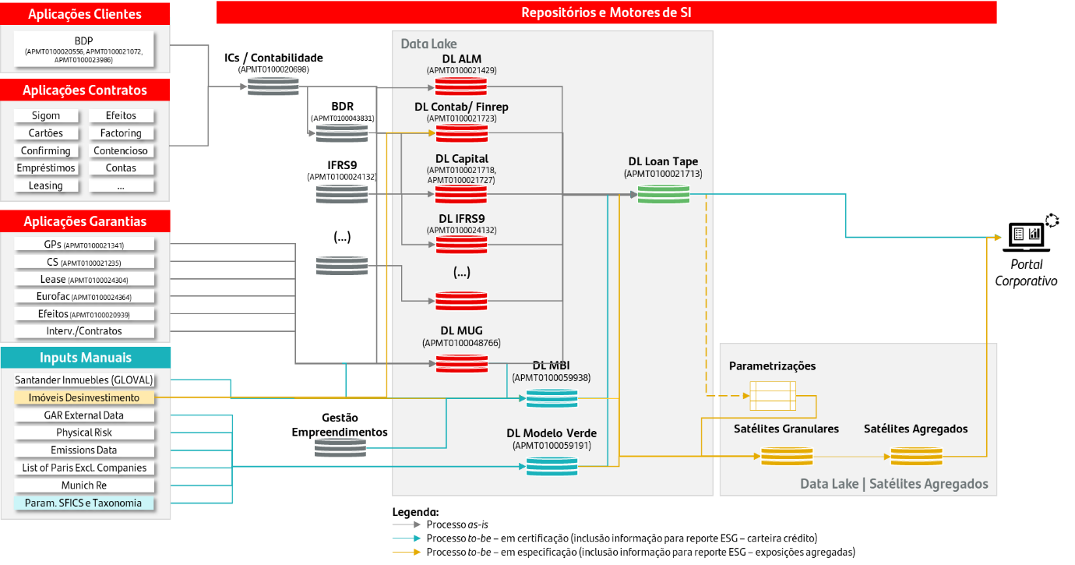
  - Inserção da informação de imóveis em desinvestimento no Modelo de Bens Imóveis
O atual Modelo de Bens Imóveis (MBI) está alinhado com os três pilares do Modelo Único de Garantias (MUG). A compreensão destes pilares permite intuir rapidamente a lógica do modelo de dados do MUG e a relação entre as várias tabelas. Assim, temos como primeiro pilar as responsabilidades, como segundo pilar os processos/cauções e, por último, os bens/garantias. Para mais detalhes, pode-se consultar o documento “MODELO E WORKFLOW DL – MUG.pdf”. Este alinhamento é essencial para garantir a consistência e a integridade das informações carregadas no modelo.

Apesar do MUG respeitar o princípio da rastreabilidade horizontal, a informação referente a imóveis em desinvestimento não deverá ter associada uma chave de responsabilidade ou de processo, mas sim somente de bem, visto que, este tipo de regularizações de dívidas após execução do bem já não apresentam contratos / processos vigentes no banco. Desta forma, os campos respeitantes das chaves de responsabilidades e das chaves de processos deverão estar aprovisionados com o valor “NULL” nas tabelas em que estejam presentes. Para mais detalhe consultar o documento “BS Esp. Satélites Agregados Pilar III ESG - Modelo Físico Imoveis Desinvestimento_v2.0.xlsx”.

Nas seguintes secções detalhamos como deverá ser aprovisionada a chave do bem por fonte de informação de imóveis em desinvestimento. Para mais detalhe relativo ao aprovisionamento dos restantes campos das tabelas do Modelo de Bens Imóveis com a informação dos imóveis de desinvestimento, consultar o ficheiro “BS Esp. Satélites Agregados Pilar III ESG - Modelo Físico Imoveis Desinvestimento_v2.0.xlsx”.

Stock adjudicados + próprios
Como referido supra no ponto 1.2 a informação relativa ao stock de adjudicados e próprios está presente na tabela ct666_adjudic_propr. Nesta subsecção detalhamos como corretamente aprovisionar a informação da chave do bem proveniente desta fonte.

Aprovisionamento da informação das chaves - Utilização do campo ‘cod_imovel’
Os bens provenientes da tabela ct666_adjudic_propr deverão ser incluídos no Modelo de Bens Imóveis aplicando as seguintes condições:
- Campo ‘property_bank_id’ assume o valor ‘31’;
- Campo ‘property_branch_code’ assume o valor ‘CMAH’;
- Campo ‘property_contract_id’ assume o valor 'IMOVELGIDAP';
- Campo ‘property_reference_code’ é criado a partir da informação presente no campo ‘cod_imovel’ presente na tabela, aplicando a seguinte fórmula lpad(‘cod_imovel’,15,'0').

Neste sentido, apresenta-se abaixo um exemplo do tratamento efetuado para obtenção da chave associada a cada imóvel adjudicado:
Tabela 1 - Exemplo tratamento chave imóvel – Adjudicados Próprios
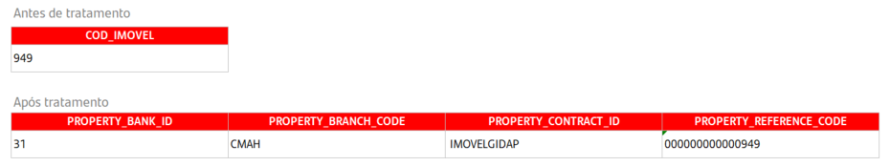

Stock Dações+Arrematações
Como referido supra no ponto 1.2 a informação relativa ao stock de dações e arrematações está presente na tabela ct667_dacoes_arrem. Nesta subsecção detalhamos como corretamente aprovisionar a informação da chave do bem proveniente desta fonte.

Aprovisionamento da informação das chaves
Os bens provenientes da tabela ct667_dacoes_arrem deverão ser incluídos no Modelo de Bens Imóveis aplicando as seguintes condições:
- Campo ‘property_bank_id’ assume o valor ‘31’;
- Campo ‘property_branch_code’ assume o valor ‘CMAH’;
- Campo ‘property_contract_id’ assume o valor ‘IMOVELRECUP';
- Campo ‘property_reference_code’ é criado a partir da informação presente no campo ‘cod_imovel’ presente na tabela, aplicando a seguinte fórmula SUBSTR(LPAD(UPPER(REGEXP_REPLACE(REGEXP_REPLACE(REGEXP_REPLACE(REGEXP_REPLACE(CONCAT(NVL(UPPER(‘n_processo_tc’),''),CONCAT(UPPER(TRIM(‘artigo_matricial’)),CONCAT(NVL(UPPER(‘n_cliente’),''),NVL(UPPER(‘origem’),'')))),'_','0'),' ','0'),chr(10),'0'),' ','0')),15,'0'),1,15).
Infra, encontramos um exemplo de uma recuperação.

Tabela 2 - Exemplo tratamento chave imóvel - Stock Dações + Arrematações
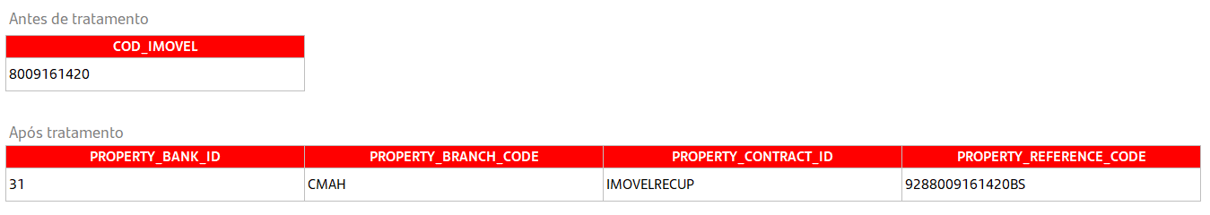

Stock Imóveis IFIC
Como referido supra no ponto 1.2 a informação relativa ao stock de imóveis IFIC está presente na tabela ct668_imoves_ific. Nesta subsecção detalhamos como corretamente aprovisionar a informação da chave do bem proveniente desta fonte.

Aprovisionamento da informação das chaves - Utilização do campo ‘n_imovel’
Os bens provenientes da tabela ct668_imoves_ific deverão ser incluídos no Modelo de Bens Imóveis aplicando as seguintes condições:
- Campo ‘property_bank_id’ assume o valor ‘89’;
- Campo ‘property_branch_code’ assume o valor ‘CMAH’;
- Campo ‘property_contract_id’ assume o valor ‘IMOVELIFICS';
- Campo ‘property_reference_code’ é criado a partir da informação presente no campo ‘n_imovel’ presente na tabela, aplicando a seguinte fórmula lpad(‘n_imovel’,15,'0').

Neste sentido, apresenta-se abaixo um exemplo do tratamento efetuado para obtenção da chave associada a cada imóvel adjudicado:
Tabela 3 - Exemplo tratamento chave imóvel - Stock IFIC
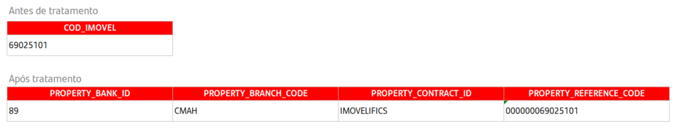

Stock Imóveis TOTTA URBE
Como referido supra no ponto 1.2 a informação relativa ao stock de imóveis da entidade TOTTA URBE está presente na tabela ct665_stock_urbe. Os bens provenientes desta tabela deverão ser incluídos no Modelo de Bens Imóveis aplicando as seguintes condições:
- Campo ‘property_bank_id’ assume o valor ‘00160’;
- Campo ‘property_branch_code’ assume o valor ‘CMAH’;
- Campo ‘property_contract_id’ assume o valor ‘IMOVELGIDTU';
- Campo ‘property_reference_code’ é criado a partir da informação presente no campo ‘cod_imovel’ presente na tabela, aplicando a seguinte fórmula lpad(‘cod_imovel’,15,'0').

Neste sentido, apresenta-se abaixo um exemplo do tratamento efetuado para obtenção da chave associada a cada imóvel adjudicado:
Tabela 4 - Exemplo tratamento chave imóvel – Totta Urbe
